Pielikums Nr.1
Madonas novada pašvaldības domes
28.10.2021. lēmumam Nr. 356
(Prot.Nr. 13, 14.p.)

Izdoti saskaņā ar Zemes ierīcības likumu un
2016. gada 2. augusta Ministru kabineta noteikumu
Nr.505 “Zemes ierīcības projekta izstrādes noteikumi”13.punktu

Nosacījumi zemes ierīcības projekta izstrādei zemes vienību ar kadastra apzīmējumiem 7001 001 1474 un 7001 001 1473 sadalīšanai un savstarpējai robežu pārkārtošanai, Madonā, Madonas novadā

- Projekta robežas.
Izstrādājamā zemes ierīcības projekta robežas atbilst nekustamā īpašuma Ērgļu iela 4, Madonā, Madonas novadā, kadastra numurs 7001 001 1473, zemes vienības ar kadastra apzīmējumu 7001 001 1473 un nekustamā īpašuma Priežu iela 10, Madonā, Madonas novadā kadastra numurs 7001 001 1474 zemes vienības ar kadastra apzīmējumu 7001 001 1474 robežām.

- Teritorijas plānotā (atļautā) izmantošana un esošā situācija nekustamā īpašuma Ērgļu iela 4, Madonā, Madonas novadā zemes vienībā ar kadastra apzīmējumu 7001 001 1473:

  - Atbilstoši Madonas novada teritorijas plānojumam nekustamā īpašuma Ērgļu iela 4, Madonā Madonas novadā, kadastra numurs 7001 001 1473, zemes vienībai ar kadastra apzīmējumu 7001 001 1473:
    - noteikta plānotā (atļautā) izmantošana – dabas apstādījumu teritorijas (DA) un mazstāvu dzīvojamās apbūves teritorijas (DzM).
    - noteikti apgrūtinājumi:
      - Sarkanās līnijas
      - Aizsargjosla gar elektriskajiem tīkliem.
  - Esošais nekustamā īpašuma lietošana mērķis (NĪLM)-
Nekustamā īpašuma Ērgļu iela 4, Madonā Madonas novadā, kadastra numurs 7001 001 1473, zemes vienībai ar kadastra apzīmējumu 7001 001 1473 – Dabas pamatnes, parki, zaļās zonas un citas rekreācijas nozīmes objektu teritorijas, ja tajās atļautā saimnieciskā darbība nav pieskaitāma pie kāda cita klasifikācijā norādīta lietošanas mērķa (NĪLM kods 0501).
  - Atbilstoši Valsts zemes dienesta datiem uz zemes vienības atrodas:
    - Aizsargjoslas teritorija gar elektrisko tīklu gaisvadu līniju ārpus pilsētām un ciemiem, kā arī pilsētu lauku teritorijās.

- Teritorijas plānotā (atļautā) izmantošana un esošā situācija nekustamā īpašuma Priežu ielā 10, Madonā, Madonas novadā zemes vienībā ar kadastra apzīmējumu 7001 001 1474:

  - Atbilstoši Madonas novada teritorijas plānojums Grafiskai daļai nekustamā īpašuma Priežu iela 10, Madonā, Madonas novadā, kadastra numurs 7001 001 1474, zemes vienībai ar kadastra apzīmējumu 7001 001 1474:
    - noteikta plānotā (atļautā) izmantošana – dabas apstādījumu teritorijas (DA) un mazstāvu dzīvojamās apbūves teritorijas (DzM).
    - noteikti apgrūtinājumi:
      - Sarkanās līnijas
      - Aizsargjosla gar elektriskajiem tīkliem.
  - Esošais nekustamā īpašuma lietošana mērķis (NĪLM)-
Nekustamā īpašuma Priežu iela 10, Madonā Madonas novadā, kadastra numurs 7001 001 1474, zemes vienībai ar kadastra apzīmējumu 7001 001 1474 – Dabas pamatnes, parki, zaļās zonas un citas rekreācijas nozīmes objektu teritorijas, ja tajās atļautā saimnieciskā darbība nav pieskaitāma pie kāda cita klasifikācijā norādīta lietošanas mērķa (NĪLM kods 0501) .
  - Atbilstoši VZD datiem uz zemes vienības atrodas:
    - Ekspluatācijas aizsargjoslas teritorija gar ielu vai ceļu – sarkanā līnija
    - Cita veida apgrūtinājum
    - Ekspluatācijas aizsargjoslas teritorija ap elektrisko tīklu gaisvadu līniju pilsētās un ciemo ar nominālo spriegumu līdz 20 kilovoltiem.
- Projekta mērķis.
  - Nekustamā īpašuma Ērgļu iela 4, kadastra numurs 7001 001 1473, zemes vienības ar kadastra apzīmējumu 7001 001 1473 un nekustamā īpašuma Priežu iela 10, kadastra numurs 7001 001 1474, zemes vienības ar kadastra apzīmējumu 7001 001 1474 sadalīšanai un savstarpējo robežu pārkārtošanai. Atdalāmās zemes gabala robežas nosakāmas saskaņā ar pievienoto zemes vienības sadalījuma skici. (1.pielikums)
  - Nodrošināt piekļūšanu jaunveidojamām zemes vienībām līdz pašvaldības vai valsts autoceļam.
  - Precizēt apgrūtinājumus saskaņā ar Teritorijas plānojumu, robežu plānu un esošajiem apgrūtinājumiem projektējamā teritorijā.

- Projekta īstenošanas secība.
  - nav nepaciešama.

- Projekta sastāvs un prasības projekta noformēšanai.
  - Projekta sastāvs atbilstoši Ministru kabineta 2016.gada 2. augusta noteikumiem Nr. 505 „Zemes ierīcības projekta izstrādes noteikumi”
    - Paskaidrojuma raksts
    - Grafiskā daļa - projekta risinājums kopplānā digitālā veidā uz robežu plāna, ietverot ceļa servitūta izveides teritoriju piekļūšanas nodrošināšanai līdz pašvaldības autoceļam uz Latvijas ģeodēziskajā koordinātu sistēmā LKS-92 ar iekļautu nekustamā īpašuma valsts kadastra reģistra informāciju ar mēroga noteiktību M 1:10 000 vai 1:500 vai 1:1000 vai 1:2500.
    - Projekta izstrādes dokumentācija
  - Projektu noformē atbilstoši normatīvo aktu prasībām. Digitālais grafiskais materiāls noformējams *.dgn vai *.dwg formātā iesniegšanai pašvaldības topogrāfisko datu bāzes uzturētājam - SIA “Mērniecības datu centrs” zemes ierīcības projekta reģistrēšanai datubāzē.
- Projekta izstrādes nosacījumi
  - Zemes ierīcības projektu izstrādā zemes ierīcībā sertificēta persona.
  - Zemes ierīcības projekts jāizstrādā saskaņā ar:
    - Zemes ierīcības likumu;
    - Aizsargjoslu likumu;
    - 2016. gada 2. augusta Ministru kabineta noteikumiem Nr. 505 „Zemes ierīcības projekta izstrādes noteikumi”;
    - 2006. gada 20. jūnija Ministru kabineta noteikumiem Nr. 496 „Nekustamā īpašuma lietošanas mērķu klasifikācija un nekustamā īpašuma lietošanas mērķu noteikšanas un maiņas kārtība”;
    - 2010. gada 28. septembra Ministru kabineta noteikumiem Nr. 916 „Dokumentu izstrādāšanas un noformēšanas kārtība”;
    - Madonas novada teritorijas plānojumu un teritorijas izmantošanas un apbūves noteikumiem.
  - Valsts un pašvaldību institūciju un inženierkomunikāciju izsniegtie nosacījumi zemes ierīcības projekta izstrādei:
    - inženierkomunikāciju turētāji, kuru komunikācijas atrodas projekta teritorijā;
  - Zemes ierīcības projekta grafiskā daļa saskaņojama ar:
    - zemes ierīcības projekta izstrādes ierosinātāju;
    - institūcijām, kuras izsniegušas nosacījumus zemes ierīcības projekta izstrādei;
    - zemes ierīcības projekta teritorijā esošo inženierkomunikāciju turētājiem;
    - personām, kuru intereses skar projekta risinājumi;
    - Madonas novada pašvaldības nekustamā īpašuma pārvaldības un teritoriālās plānošanas nodaļas zemes ierīcības inženieri, Saieta laukumā 1, Madonā, Madonas novadā;
  - Papildus normatīvajos aktos noteiktajam:
    - Grafiskajā daļā norāda esošos un plānoto zemes vienību nekustamā īpašuma lietošanas mērķus, tiem piekrītošās platības un adresācijas priekšlikumu;
    - Paskaidrojuma rakstā norāda atkāpes no normām, ja tādas ir, un to pamatojumu.
  - Projekta lietu izstrādātājs iesniedz apstiprināšanai Madonas novada pašvaldībā.

1.pielikums
1. attēls
Zemes vienības ar kadastra apzīmējumu 7001 001 1474 sadalīšanas shēma

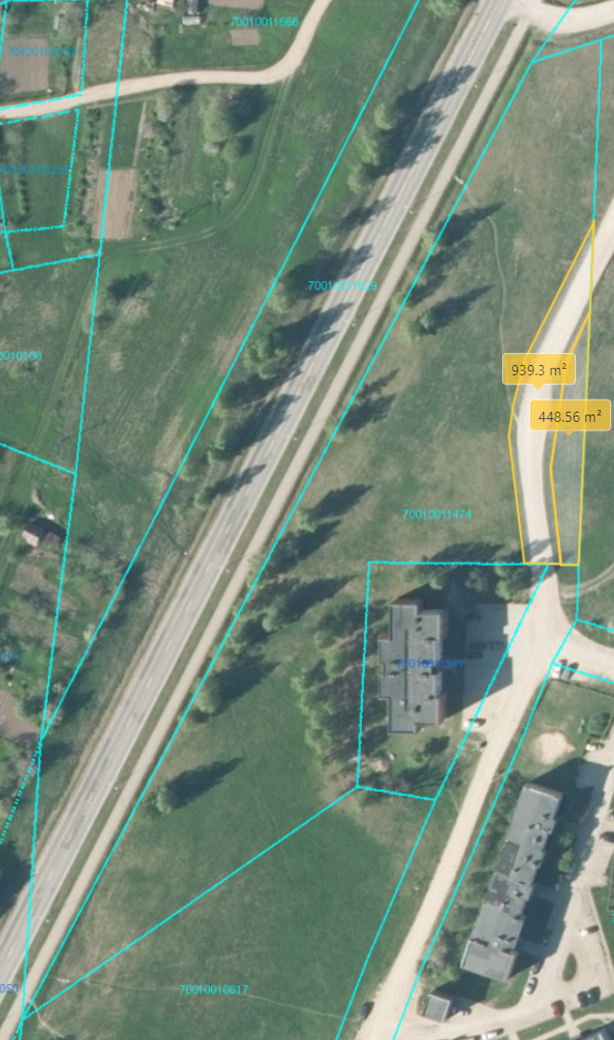
940 m²

450 m²

Datu avots: https://topografija.lv/ 2021. gada informācija
*Shēmā norādītās platības precizējamas zemes ierīcības projekta izstrādes gaitā.

Projektēto zemes vienību robežas

Zemes vienības robežas

2.attēls

Zemes vienības ar kadastra apzīmējumu 7001 001 1473 sadalīšanas shēma

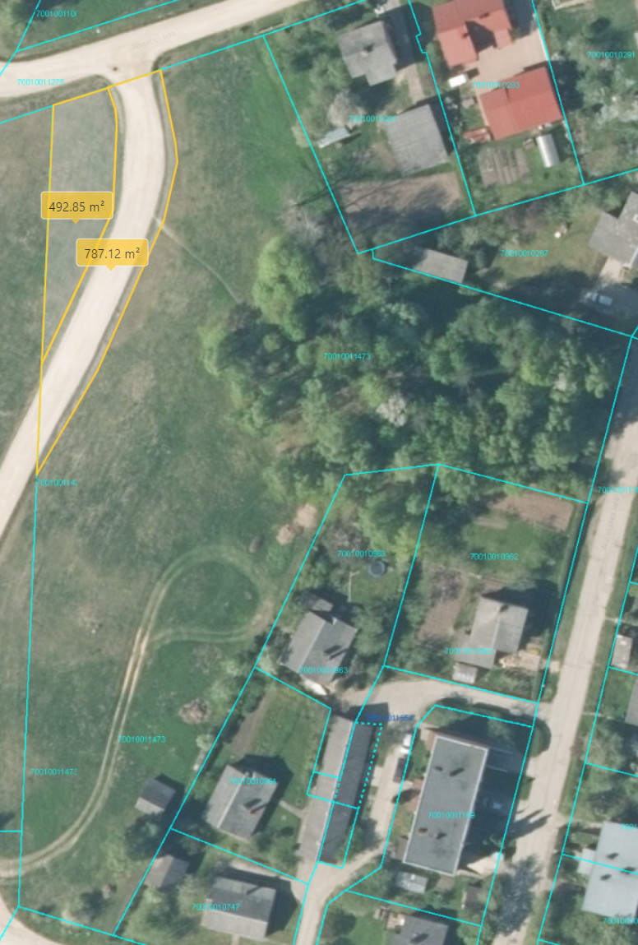
500 m²
780 m²

Datu avots: https://topografija.lv/ 2021. gada informācija
*Shēmā norādītās platības precizējamas zemes ierīcības projekta izstrādes gaitā.

Projektēto zemes vienību robežas

Zemes vienības robežas

3. attēls

Daļa zemes vienības ar kadastra apzīmējumu 7001 001 1473, kas robežu pārkārtošanas cēlā tiks pievienota zemes vienībai ar kadastra apzīmējumu 7001 001 1474

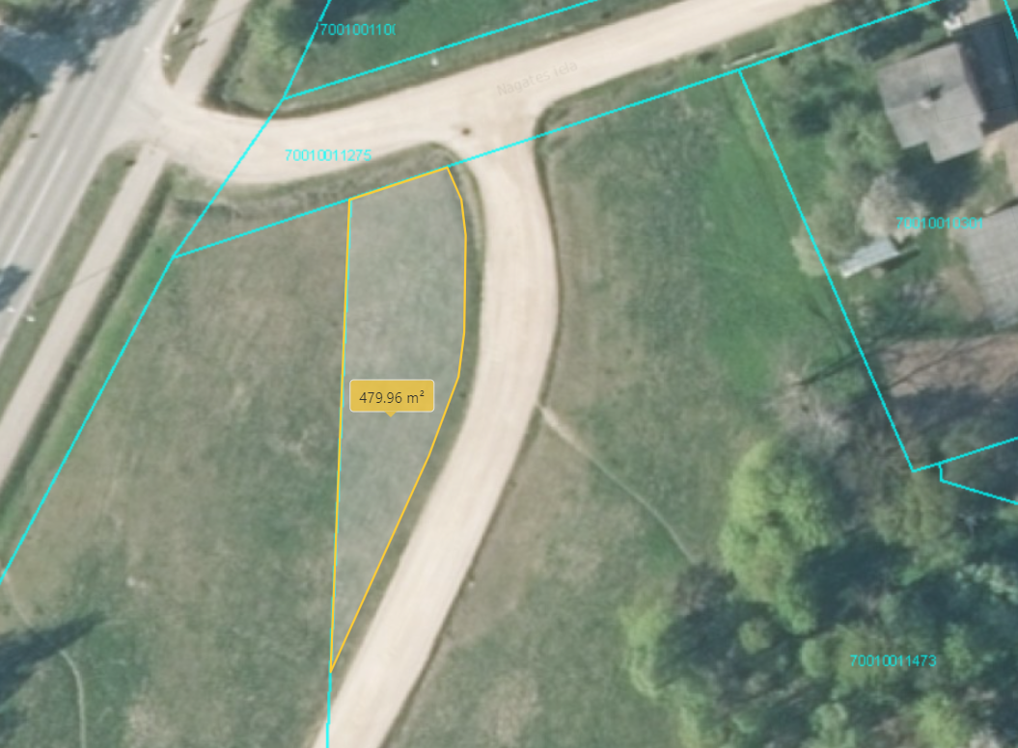

500 m²
Datu avots: https://topografija.lv/ 2021. gada informācija
*Shēmā norādītās platības precizējamas zemes ierīcības projekta izstrādes gaitā.

Projektēto zemes vienību robežas

Zemes vienības robežas

4. attēls

Daļa zemes vienības ar kadastra apzīmējumu 7001 001 1474, kas robežu pārkārtošanas cēlā tiks pievienota zemes vienībai ar kadastra apzīmējumu 7001 001 1473

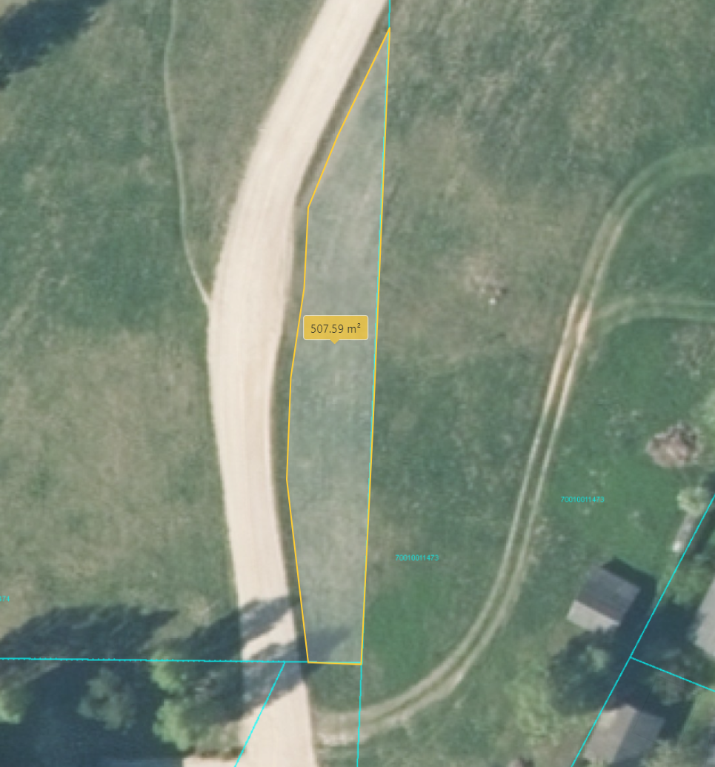
450 m²

Datu avots: https://topografija.lv/ 2021. gada informācija
*Shēmā norādītās platības precizējamas zemes ierīcības projekta izstrādes gaitā.

Projektēto zemes vienību robežas

Zemes vienības robežas
5. attēls

Zemes vienības pēc sadalīšanas un robežu pārkārtošanas
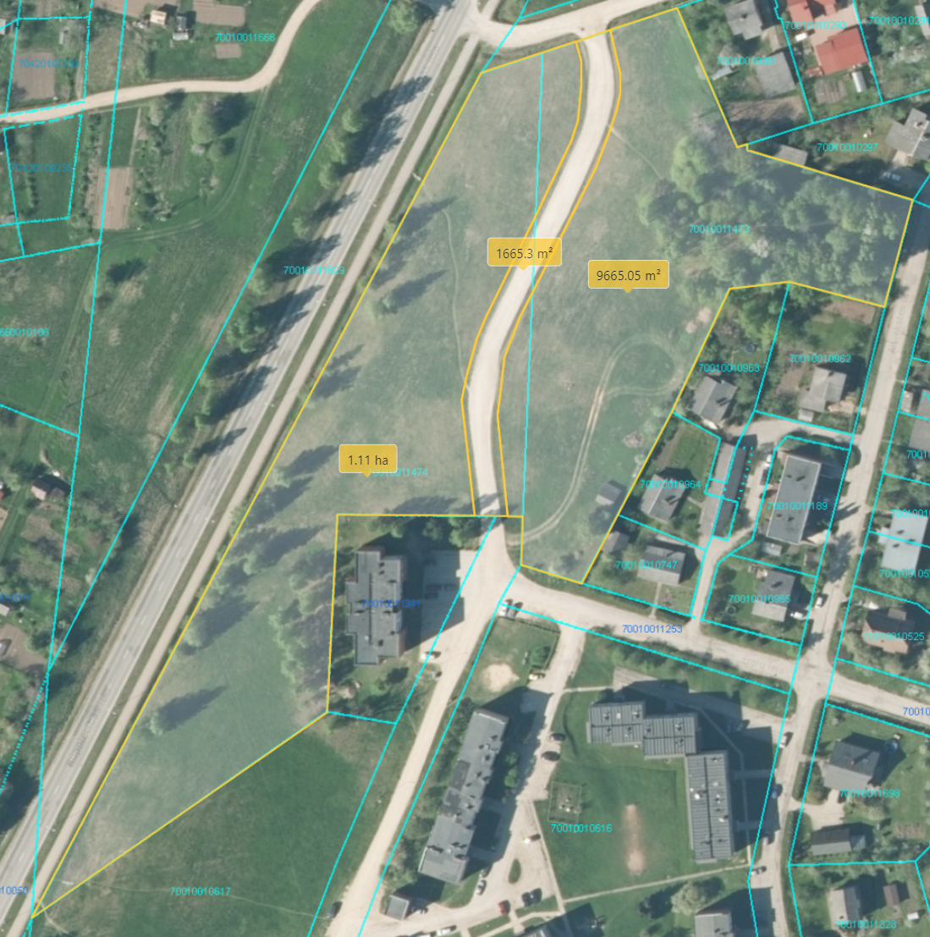
11 126 m²

9665 m²

1665 m²

Datu avots: https://topografija.lv/ 2021. gada informācija
*Shēmā norādītās platības precizējamas zemes ierīcības projekta izstrādes gaitā.

Projektēto zemes vienību robežas

Zemes vienību robežas

Dzelzkalēja 28080417

